
РОССИЙСКАЯ ФЕДЕРАЦИЯ
РОСТОВСКАЯ ОБЛАСТЬ
АДМИНИСТРАЦИЯ ПЕСЧАНОКОПСКОГО РАЙОНА

РАСПОРЯЖЕНИЕ

23.12.2022 |  | № | 186 |  | с. Песчанокопское
Об организации работ по защите персональных данных

Во исполнение требований Федерального закона от 27 июля 2006 г. № 152 «О персональных данных», постановления Правительства Российской Федерации от 1 ноября 2012 г. № 1119 «Об утверждении требований к защите персональных данных при их обработке в информационных системах персональных данных», руководящего документа «Специальные требования и рекомендации по технической защите конфиденциальной информации (СТР-К)», утвержденного приказом Гостехкомиссии России от 30 августа 2002 г. № 282, № 149-ФЗ от 27 июля 2006 г. «Об информации, информационных технологиях и о защите информации», приказа Федеральной службы по техническому и экспортному контролю России от 18 февраля 2013 г. № 21 «Об утверждении состава и содержания организационных и технических мер по обеспечению безопасности персональных данных при их обработке в информационных системах персональных данных», положения об особенностях обработки персональных данных, осуществляемой без использования средств автоматизации, утвержденного постановлением Правительства РФ от 15 сентября 2008 г. № 687:

- Ввести в Администрации Песчанокопского района режим защищенной обработки персональных данных.
- Назначить ответственным за организацию обработки персональных данных (в пределах полномочий) заместителя главы Администрации района по вопросам безопасности Ткалю Э.В.
- Назначить администратором информационных систем персональных данных (в пределах полномочий) старшего инспектора отдела информационных технологий Якунина А.И.
- Назначить администратором безопасности информационных систем персональных данных (в пределах полномочий) начальника отдела информационных технологий Лосевского А.А.
- Утвердить перечень сотрудников Администрации Песчанокопского района, допущенных в помещения, где ведётся обработка персональных данных (далее – Перечень) (Приложение 1).
- Ввести в эксплуатацию информационные системы персональных данных в защищенном исполнении:
6.1. АРМ «Бухгалтерия».
6.2. АРМ «Контрольно-организационный отдел».
6.3. АРМ «Управляющий делами».
6.4. АРМ «Отдел социально-экономического развития и привлечения инвестиций».
6.5. АРМ «Сектор по вопросам архитектуры и градостроительства».
6.6. АРМ «Отдел по вопросам муниципального хозяйства».
6.7. АРМ «Отдел ЗАГС».
6.8.АРМ «Ведущий специалист-ответственный секретарь административной комиссии при Администрации района».
6.9. АРМ «Специалист I категории по вопросам профилактики правонарушений, взаимодействия с политическими партиями, общественными организациями, казачеством, секретарь антинаркотической комиссии».
6.10. АРМ «Сектор по социальным вопросам».
6.11. АРМ «Сектор правовой работы».
6.12. АРМ «Пресс-служба».
6.13. АРМ «Архивный сектор».
6.14. АРМ «Отдел сельского хозяйства и охраны окружающей среды».
6.15. АРМ «Отдел информационных технологий».
6.16. АРМ «Глава Администрации Песчанокопского района».
6.17. АРМ «Старший инспектор - секретарь главы Администрации района».
6.18. АРМ «Заместитель главы Администрации района по вопросам безопасности».
6.19. АРМ «Заместитель главы Администрации района по социальным вопросам».
6.20. АРМ «Заместитель главы Администрации района по сельскому хозяйству и вопросам муниципального хозяйства».
6.21. АРМ «Заместитель главы Администрации района по экономике и финансам».
6.22. Сайт.
- С целью проведения классификации информационных систем персональных данных назначить комиссию в составе:
Председатель | Заместитель главы Администрации района по вопросам безопасности Ткаля Э.В.
Члены комиссии | Начальник отдела информационных технологий Администрации района Лосевский А.А.
 | Главный бухгалтер Герасимова О.В.
Комиссии в срок до 01.01.2023 г. определить уровни защищенности персональных данных, предоставить на утверждение акты определения уровня защищенности персональных данных при их обработке в информационной системе персональных данных. Определение уровней защищенности персональных данных провести в соответствии с постановлением правительства РФ от 1 ноября 2012 г. № 1119 «Об утверждении требований к защите персональных данных при их обработке в информационных системах персональных данных».
- Ввести в Администрации Песчанокопского района режим защиты персональных данных.
- Осуществлять режим защиты персональных данных в отношении данных, перечисленных в Перечне персональных данных.
- Разработать и внедрить Политику информационной безопасности.
- Считать границей контролируемой зоны объектов информатизации ограждающие конструкции помещений, в которых располагаются компоненты информационных систем персональных данных. Установить границы контролируемой зоны согласно схеме (Приложение 2).
- Материальные носители персональных данных хранить в следующих местах:
12.1. Личные дела в металлическом шкафу в помещении № 35а.
12.2. Трудовые книжки в сейфе в помещении № 35.
12.3 Трудовые договоры в металлическом шкафу в помещении № 35а.
12.4. Распоряжения, постановления по основной деятельности и по личному составу в сейфе в помещении №35.

Ответственными за соблюдение мер по защите материальных носителей персональных данных от несанкционированного доступа назначаю лиц, осуществляющих обработку персональных данных.
- Настоящее распоряжение вступает в силу со дня его подписания.
- Признать утратившим силу распоряжение Администрации Песчанокопского района от 29.01.2019 №21 «О ответственном за организацию обработки персональных данных в Администрации Песчанокопского района», распоряжение Администрации Песчанокопского района от 29.01.2019 №22 «Об ответственном за обеспечение безопасности персональных данных в информационных системах персональных данных Администрации Песчанокопского района», распоряжение Администрации Песчанокопского района от 01.03.2019 №39 «О комиссии по определению уровня защищенности персональных данных при их обработке в информационных системах персональных данных Администрации Песчанокопского района».
- Контроль за исполнением настоящего распоряжения оставляю за собой.

Глава Администрации  Песчанокопского района |  | И.И. Апольский

Распоряжение вносит:
отдел информационных технологий
Администрации района
Приложение № 1
к распоряжению Администрации
Песчанокопского района
от 23.12.2022 № 186

ПЕРЕЧЕНЬ
сотрудников Администрации Песчанокопского района, допущенных в помещения, где ведётся обработка персональных данных

№ | Фамилия, Имя, Отчество | Должность сотрудника | Номер кабинета | Дата и подпись
 | Герасимова Оксана Викторовна | Главный бухгалтер | 36
 | Бочарникова Ирина Владимировна | Ведущий специалист по бухгалтерскому учету | 36
 | Нефедова Зоя Васильевна | Ведущий специалист по бухгалтерскому учету | 36
 | Степанян Нарине Суреновна | Старший инспектор | 36
 | Попович Анна Юрьевна | Главный специалист контрольно-организационного отдела | 35
 | Купина Ольга Викторовна | Управляющий делами Администрации района | 34
 | Татаркина Нина Сергеевна | Ведущий специалист контрольно-организационного отдела | 35
 | Романченко Татьяна Викторовна | Начальник контрольно-организационного отдела | 35а
 | Шереметьева Алина Олеговна | Главный специалист отдела социально-экономического развития и привлечения инвестиций | 46
 | Лунева Марина Михайловна | Начальник отдела социально-экономического развития и привлечения инвестиций | 28
 | Черненко Наталья Анатольевна | Ведущий специалист отдела социально-экономического развития и привлечения инвестиций | 29
 | Стригина Марина Ивановна | Специалист I категории по вопросам трудовых отношений | 29
 | Митина Елена Викторовна | Начальник сектора по вопросам архитектуры и градостроительства – главный архитектор Администрации района | 22а
 | Бажан Владимир Федорович | Главный специалист сектора по вопросам архитектуры и градостроительства | 22а
 | Юзикеева Олеся Владимировна | Ведущий специалист сектора по вопросам архитектуры и градостроительства | 22а
 | Баранова Виктория Николаевна | Ведущий специалист контрольно-организационного отдела Администрации Песчанокопского района | 8
 | Прудников Александр Алексеевич | Начальник отдела по вопросам муниципального хозяйства | 22
 | Абрамова Галина Николаевна | Заведующий копировально-множительным бюро | 32
 | Коваленко Анастасия  Юрьевна | Машинистка копировально-множительного бюро | 32
 | Теплова Елена Васильевна | Начальник отдела ЗАГС | 24
 | Стадникова Виктория Алексеевна | Специалист I категории отдела ЗАГС | 24
 | Мариненко Анна Александровна | Специалист I категории отдела ЗАГС | 24
 | Черненко Андрей Николаевич | Ведущий специалист-ответственный секретарь административной комиссии при Администрации района | 3
 | Дашевская Людмила Александровна | Ведущий специалист-ответственный секретарь межведомственной комиссии по делам несовершеннолетних и защите их прав | 44
 | Жданова Евгения Юрьевна | Начальник сектора правовой работы | 48
 | Шикина Людмила Викторовна | Старший инспектор сектора правовой работы | 48
 | Сидоренко Светлана Александровна | Руководитель пресс-службы | 41
 | Саттарова Екатерина Сергеевна | Главный специалист-начальник архивного сектора Администрации Песчанокопского района
 | Картамышева Валентина Вильевна | Инспектор архивного сектора Администрации Песчанокопского района
 | Толстокорый Виктор Сергеевич | Начальник отдела сельского хозяйства и охраны окружающей среды | 1
 | Быкадоров Михаил Васильевич | Главный специалист по финансовым вопросам отдела сельского хозяйства и охраны окружающей среды | 26
 | Греховодова Галина Михайловна | Специалист I категории отдела сельского хозяйства и охраны окружающей среды | 26
 | Каменцев Дмитрий Александрович | Ведущий специалист отдела информационных технологий | 25
 | Лосевский Алексей Алексеевич | Начальник отдела информационных технологий | 25
 | Апольский Игорь Игоревич | Глава Администрации Песчанокопского района | 42
 | Хомец Марина Олеговна | Заместитель главы Администрации района по экономике и финансам | 47
 | Ткаля Эдуард Викторович | Заместитель главы Администрации района по вопросам безопасности | 49
 | Горобец Светлана Николаевна | Заместитель главы Администрации района по социальным вопросам | 45
 | Кравцов Алексей Николаевич | Заместитель главы Администрации района по сельскому хозяйству и вопросам муниципального хозяйства | 43
 | Афанасьева Анна Алексеевна | Начальник сектора по социальным вопросам | 30
 | Кравченко Дарья Вячеславовна | Старший инспектор сектора по социальным вопросам | 30
 | Авилова Зоя Сергеевна | Главный специалист по вопросам земледелия, землепользования и контроля за соблюдением земельного законодательства | 2
 | Бронников Роман Леонидович | Специалист I категории по вопросам профилактики правонарушений, взаимодействия с политическими партиями, общественными организациями, казачеством, секретарь антинаркотической комиссии | 3
 |  | Ведущий специалист по экономическим вопросам отдела сельского хозяйства и охраны окружающей среды | 2

Управляющий делами
Администрации района О.В. Купина

Приложение № 2
к распоряжению Администрации
Песчанокопского района
от 23.12.2022 № 186

Схема контролируемой зоны Администрации Песчанокопского района

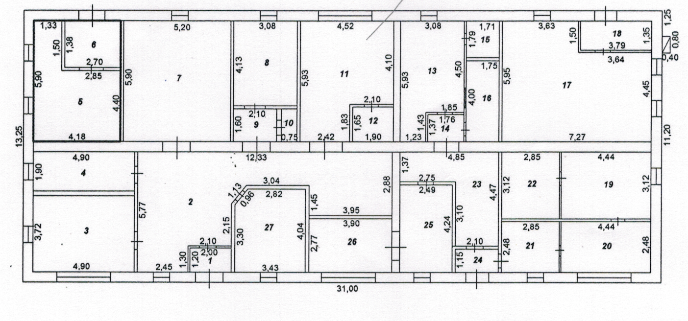
ул. Суворова 18а, 1 этаж

ул. Суворова 4 1 этаж

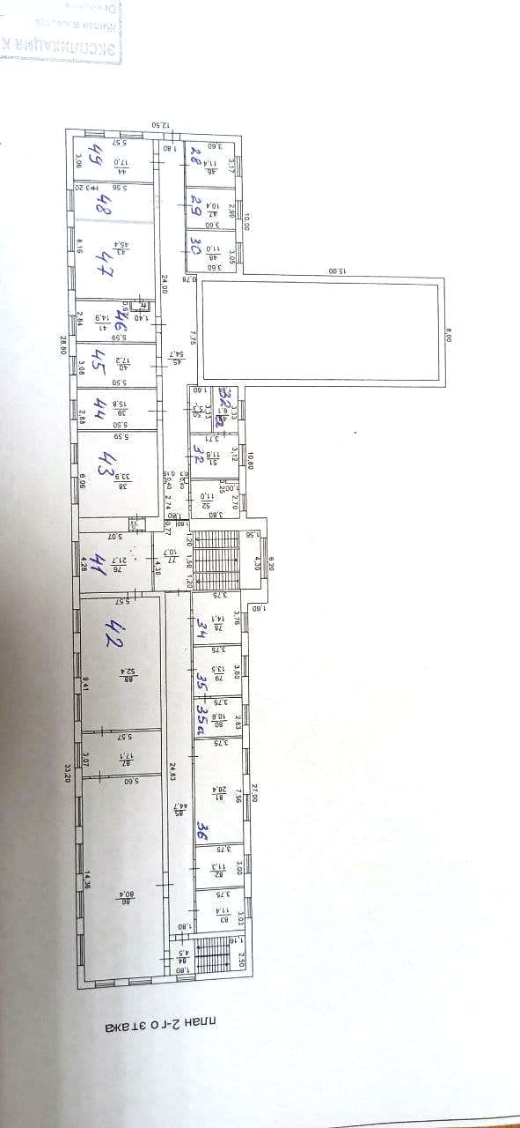
ул. Суворова 4 2 этаж

ул. Суворова 4 1 этаж

Управляющий делами
Администрации района О.В. Купина

